HƯỚNG DẪN SỬ DỤNG – QUY TRÌNH DỊCH VỤ - CSKH
1. Đặt lịch hẹn 2
a. Mục đích 2
b. Đường dẫn: Quản lý dịch vụ \ Lịch hẹn \ Lịch hẹn sửa chữa chung. 2
c. Thao tác thực hiện 2
2. Xác nhận lịch hẹn 4
a. Mục đích 4
b. Đường dẫn: Quản lý dịch vụ \ Lịch hẹn \ Lịch hẹn sửa chữa chung. 4
c. Thao tác thực hiện 4
3. Hủy lịch hẹn 6
a. Mục đích 6
b. Đường dẫn: Quản lý dịch vụ \ Lịch hẹn \ Lịch hẹn sửa chữa chung. 6
c. Thao tác thực hiện 6
4. Dời lịch hẹn 7
a. Mục đích 7
b. Đường dẫn: Quản lý dịch vụ \ Lịch hẹn \ Lịch hẹn sửa chữa chung. 7
c. Thao tác thực hiện 7

HƯỚNG DẪN SỬ DỤNG – QUY TRÌNH DỊCH VỤ - CSKH

Đặt lịch hẹn

Mục đích
- Đặt lịch hẹn khi khách hàng liên hệ trước khi đến xưởng sửa chữa.

Đường dẫn: Quản lý dịch vụ \ Lịch hẹn \ Lịch hẹn sửa chữa chung.
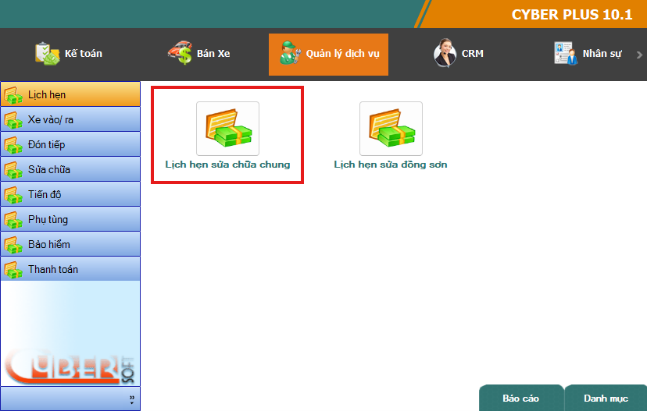

Thao tác thực hiện
- User truy cập vào phiếu Lịch hẹn sửa chữa chung.
- Sẽ hiển thị ra màn hình dưới, Màn hình sẽ có 2 tab: Danh sách hẹn, Kế hoạch hẹn.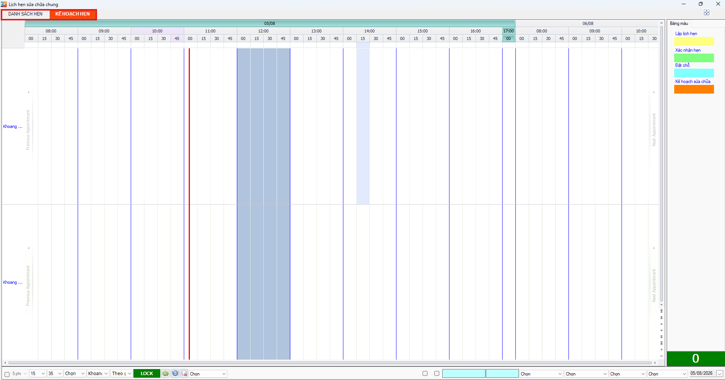

- User truy cập tab DANH SÁCH HẸN, Có 2 cách để đặt lịch hẹn:
  - Cách 1 : Ấn nút F4 trên bàn phím máy tính.
  - Cách 2 : Chuột phải vào khoảng trắng trong bảng để hiển thị menu sau đó chọn Tạo lịch hẹn.
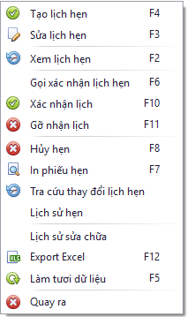
- Sau khi ấn nút tạo lịch hẹn sẽ hiện thị màn hình dưới đây. 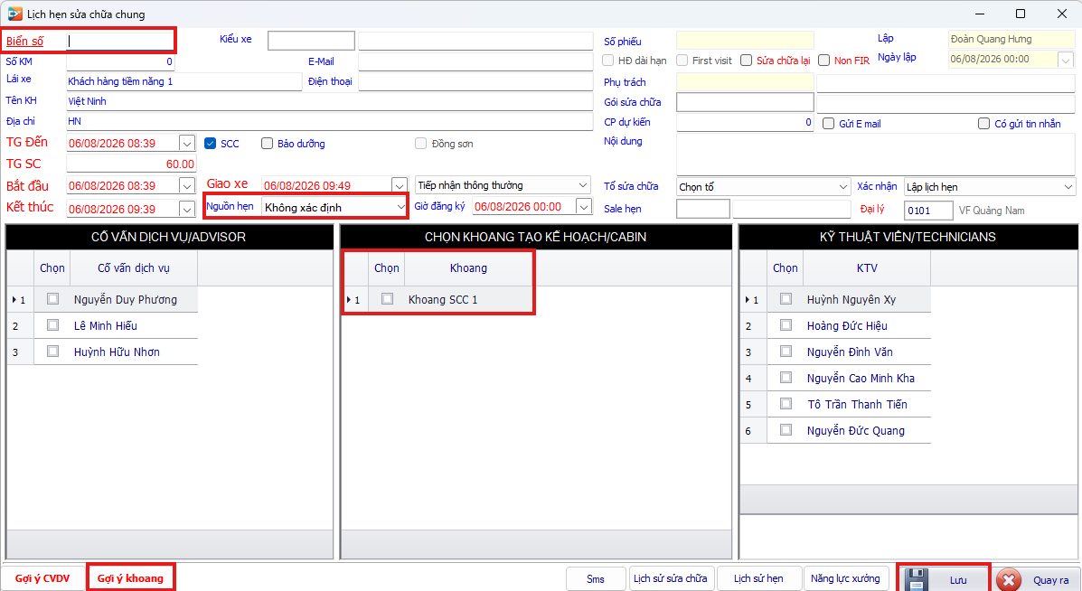
- Tiếp theo User cần nhập các trường: Biển số, Nguồn hẹn, Khoang sửa chữa (hoặc ấn nút “Gợi ý khoang” ở bên dưới).
- User có thể nhập thêm thông tin (Nếu có).
- Click  để hoàn thành việc lưu dữ liệu.
- Sau khi vừa đặt lịch, màu sắc hiển thị là màu vàng.

Xác nhận lịch hẹn

Mục đích
- Xác nhận lịch hẹn sau khi gọi điện xác nhận lịch hẹn.

Đường dẫn: Quản lý dịch vụ \ Lịch hẹn \ Lịch hẹn sửa chữa chung.

Thao tác thực hiện
- User truy cập vào phiếu Lịch hẹn sửa chữa chung hoặc Lịch hện đồng sơn.
- User cần chuyển sang tab DANH SÁCH HẸN.
- Có 2 cách để xác nhận lịch hẹn:
  - Cách 1: User cần tìm đến dòng lịch hẹn mà muốn xác nhận. 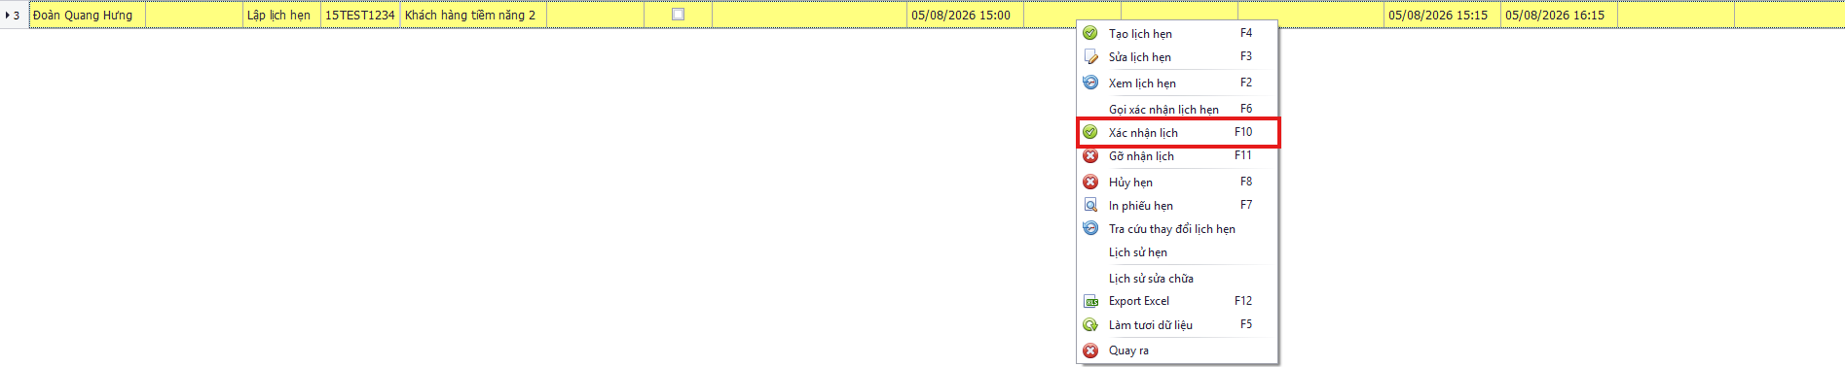Tiếp theo User chuột phải vào dòng lịch hẹn và click vào nút “Xác nhận lịch F10” hoặc ấn nút F10 trên bàn phìm máy tính.
  - Cách 2: User tìm đến dòng muốn xác nhận hẹn. Sau đó click chuột phải vào dòng và chọn nút “Gọi xác nhận lịch hẹn” hoặc ấn nút F6 trên hệ thống. Sau khi click vào hệ thống sẽ hiển thị ra màn hình gọi điện xác nhận (Hình ảnh 1). Sau khi Click vào “Gọi xác nhận lịch hẹn” hệ thống sẽ trả về màn hình Lịch hẹn sửa chữa chung. Tiếp theo User cần tích vào các lần sau khi gọi điện, User cần chọn tình trạng và nhập trường Người gọi, và nội dung cuộc họp (Hình ảnh 2).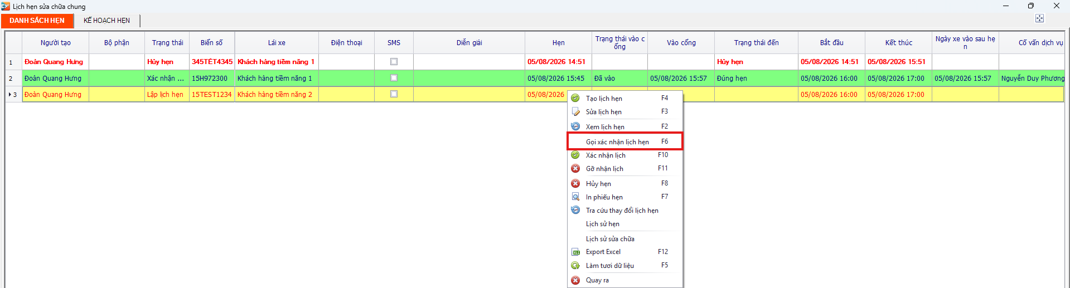
Hình ảnh 1

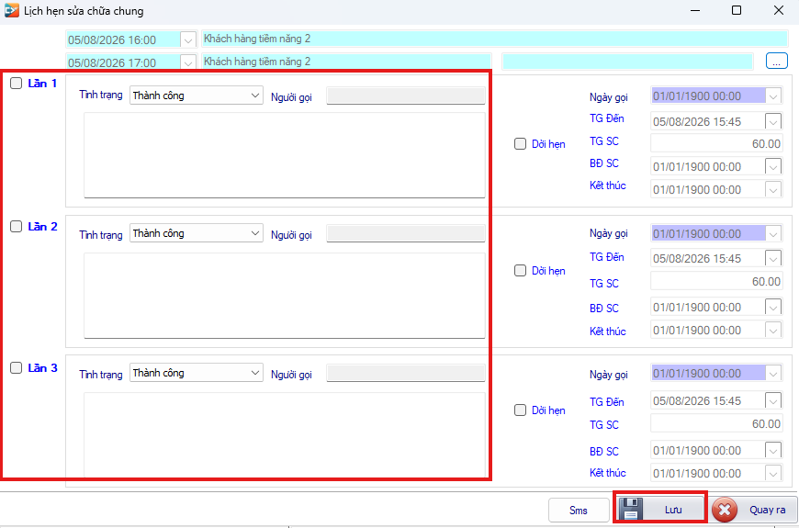
Hình ảnh 2
- Sau đó User cần click  để hoàn thành.
- Sau khi xác nhận lịch, màu sắc hiển thị là màu xanh.

Hủy lịch hẹn

Mục đích
- Hủy lịch hẹn khi khách hàng không còn nhu cầu.

Đường dẫn: Quản lý dịch vụ \ Lịch hẹn \ Lịch hẹn sửa chữa chung.

Thao tác thực hiện
- User truy cập Lịch hẹn sửa chữa chung hoặc Lịch hẹn sửa đồng sơn.
- User cần chuyển sang tab DANH SÁCH HẸN.
- Để hủy lịch hẹn User cần tìm đến dòng lịch hẹn mà muốn hủy. 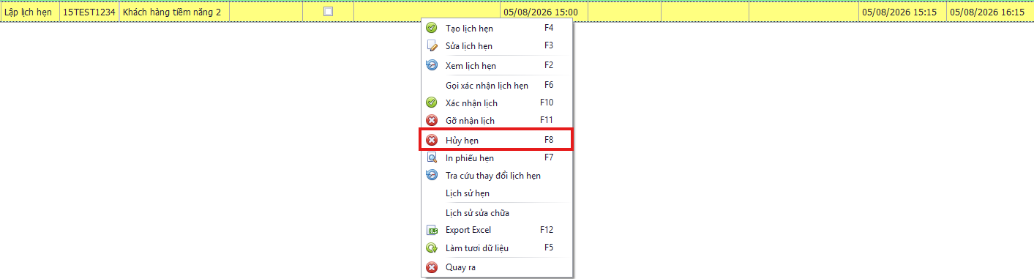
- Click vào dòng lịch hẹn muốn hủy sau đó ấn chuột phải vào dòng lịch hẹn và chọn nút  hoặc ấn nút F8 trên bàn phím máy tính.
- Sau khi hủy lịch hẹn, màu sắc hiển thị là chữ màu đỏ in đậm nền trắng.

Dời lịch hẹn

Mục đích
- Dời lịch hẹn sang thời gian khác khi khách hàng thay đổi thời gian sửa chữa.

Đường dẫn: Quản lý dịch vụ \ Lịch hẹn \ Lịch hẹn sửa chữa chung.

Thao tác thực hiện
- User truy cập Lịch hẹn sửa chữa chung hoặc Lịch hẹn sửa đồng sơn.
- User sẽ thao tác trên tab DANH SÁCH HẸN.
- Để rời lịch hẹn User cần truy cập vào “Gọi xác nhận lịch hẹn” khi click vào dòng lịch hẹn.
- User cần tích vào nút “Dời hẹn” và chọn lại thời gian.
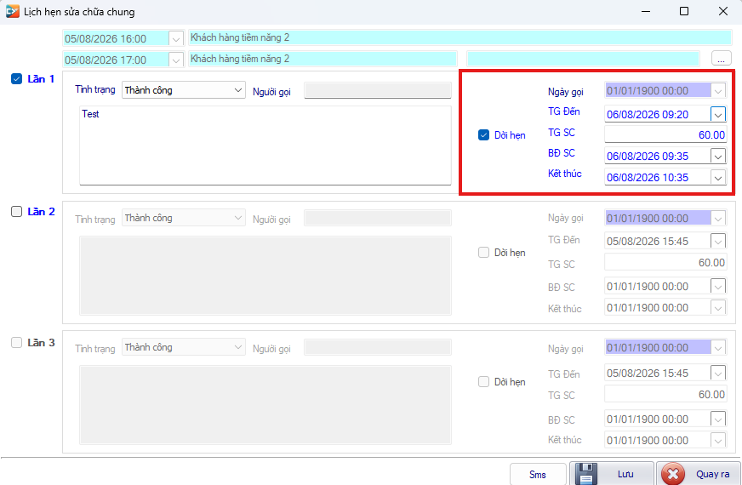
- Sau đó click  để hoàn thành.

